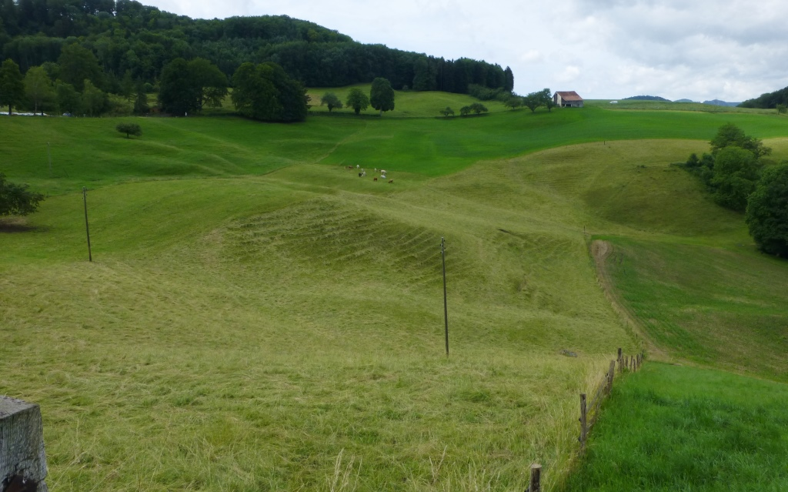
Drainagesystem
26.74 Eimattbach, eingedolt
vmtl. Drainagesystem
Drainagesystem
26.74 Eimattbach unterhalb Bad Ramsach

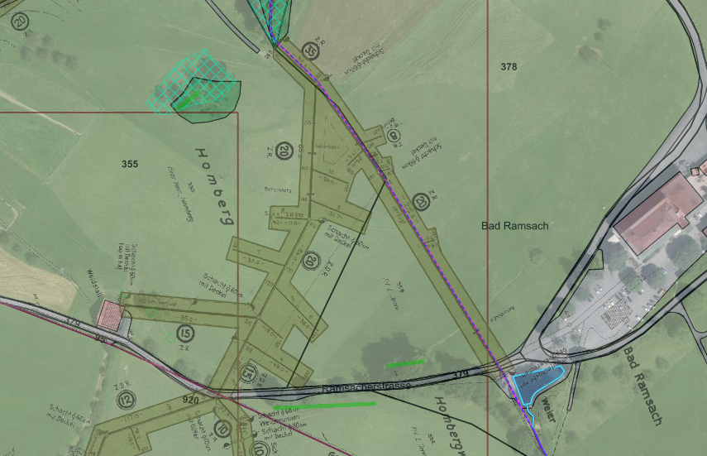
26.74 Eimattbach, eingedolt

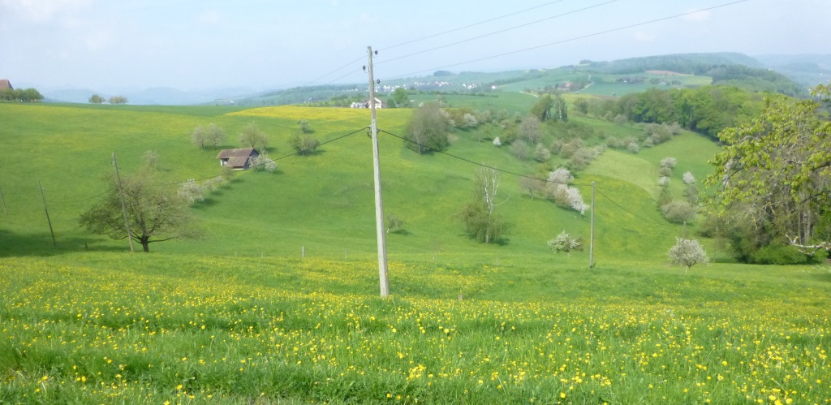
26.134 Buebenlochbächli, eingedolter Oberlauf
26.134 Buebenlochbächli Aufnahme: 29.4.2015

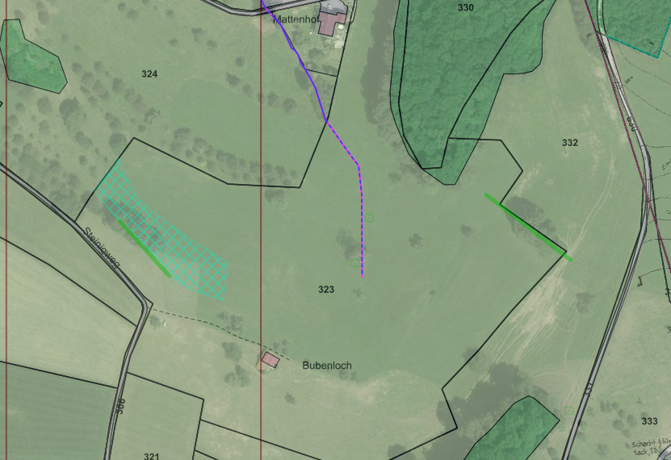
26.134 Buebenlochbächli, eingedolt

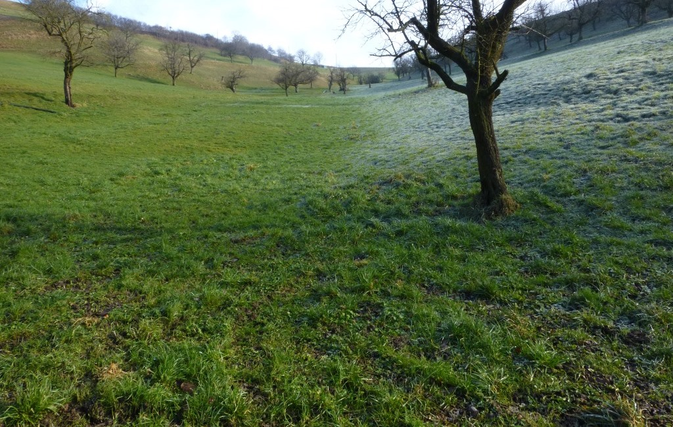
26.201 Eichbächli oberhalb Hof, eingedolt
26.201 Eichbächli Aufnahme: 28.1.2015

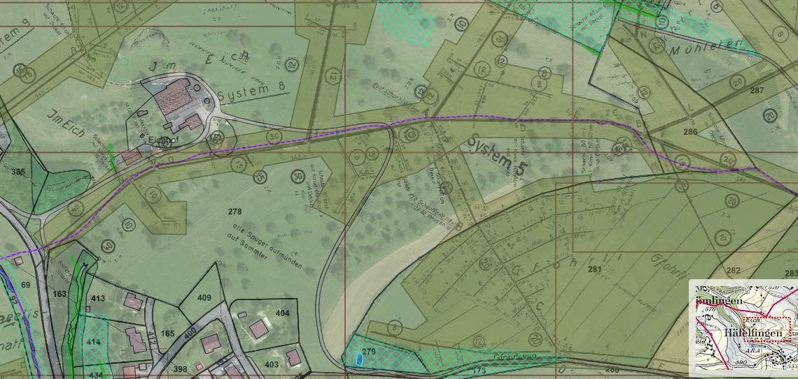
26.201 Eichbächli, eingedolt
seitliche Drainagesysteme
seitliche Drainagesysteme

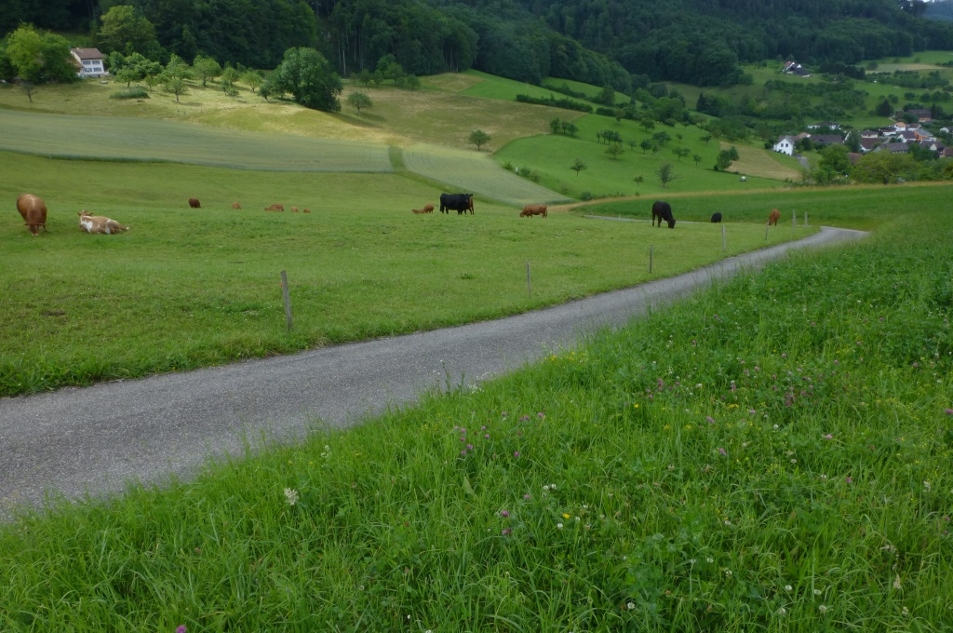
26.202 Hendschenmattbächli eingedolt
Drainagesystem
26.202 Hendschenmattbächli eingedolt
Drainagesystem
26.202 Hendschenmattbächli

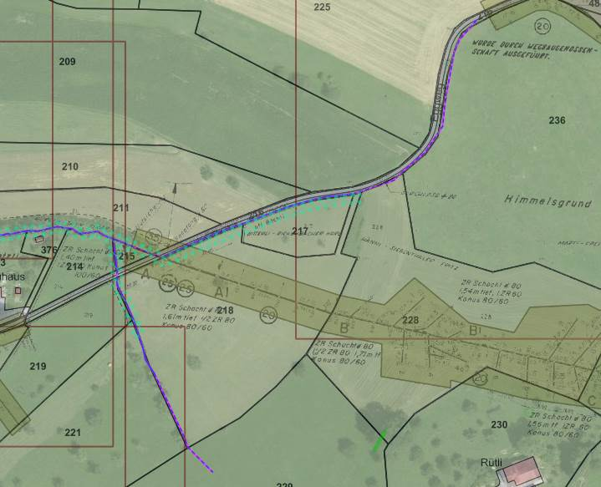

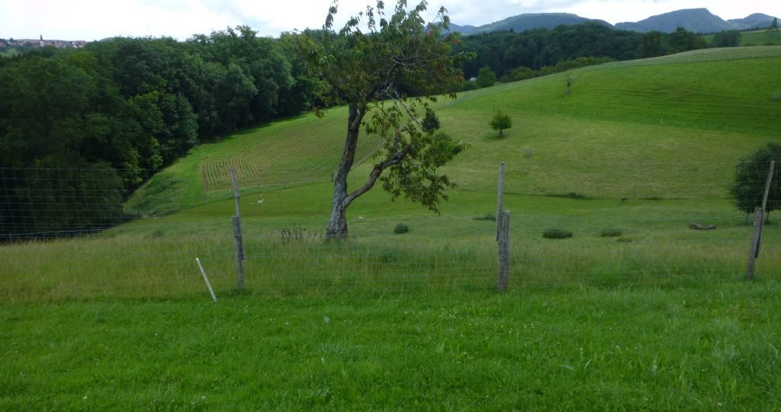
Drainagesystem
Drainagesystem
26.203 Schneidermattbächli, Drainagesystem in der Verlängerung

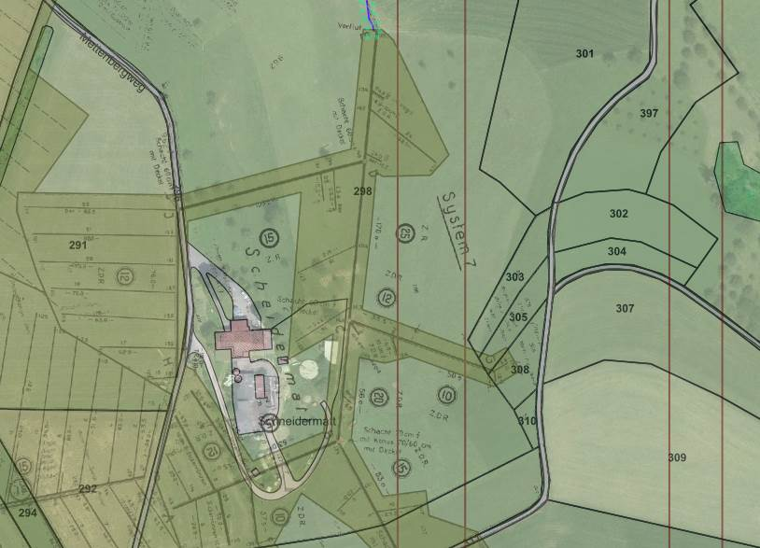
26.203 Schneidermattbächli

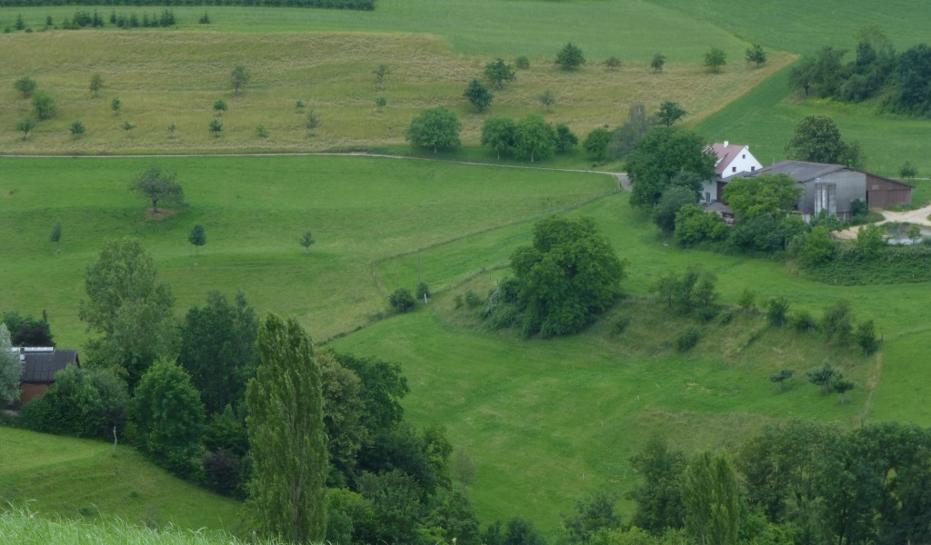
26.205 Isentaltbächli eingedolt
26.205 Isentaltbächli eingedolt
26.205 Isentalbächli

